Электролюминесцентный провод
(холодный неон, гибкий свет)
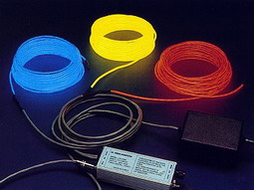
Электролюминесцентный провод – это гибкий пластиковый ПВХ-шнур с герметично залитым внутри него «токонесущим» проводом, который, в отличие от дюралайта, легко режется и паяется в любом месте. Он имеет 11 цветов, которые легко уживаются со всеми цветами спектра любых виниловых плёнок. Лёгкие, почти невесомые, шнуры позволяют осуществлять монтаж в любых, самых разнообразных местах.
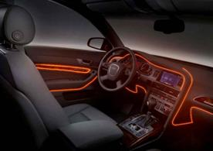
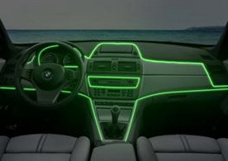
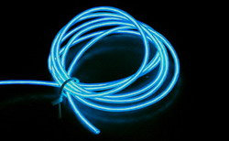
Электролюминесцентный провод – отличная замена неоновым трубкам – механически прочен, не бьётся, не выцветает, водонепроницаем, хорошо принимает любые формы, светится очень ярко и красиво ночью (днём его практически не видно) и имеет практически неограниченную область применения (свойство пластиковой изоляции дают возможность использовать данное изделие как вне, так и внутри помещений: в изготовлении вывесок и Р.О. S материалов, в архитектурном освещении интерьеров и фасадов различных объектов, декоративной подсветке деревьев и др.)
Электролюминесцентный провод даёт не прерывистое свечение как дюралайт, а ровное «неоновое» свечение. Свечением этот провод легко может посоперничать с закрытым неоном, а учитывая то, что многим заказчикам не очень нравится, как выглядит открытый неон днём, можно предположить, что в сфере изготовления световых букв появился новый, мощный конкурент неона.
Объёмные буквы громоздки, тяжёлы, неудобны в монтаже, они вечно грязные изнутри и снаружи. Всем сайнмейкерам изве стно, что световые буквы нельзя сделать герметичными из-за возможности образования конденсата влаги. Обязательно делаются технологические отверстия – но в том-то и весь парадокс, что в эти отверстия набивается пыль и грязь, оседающая на лампах и внутренней стороне фасада буквы. Поэтому уже через один летний сезон световые буквы выглядят очень неприглядно и чтобы проверить это утверждение достаточно вскрыть любую букву, простоявшую на улице города хотя бы три летних месяца. А теперь представьте себе, какой объём труда и нервов занимает процесс очистки световой буквы.
С электролюминесцентным проводом всё намного проще. Ведь как делается световая буква из него? Из 10-ти миллиметрового пластика вырезается сама буква, затем в ней фрезеруются канавки-направляющие под диаметр провода (2,5мм, 3,2мм, 5мм). На дно канавки наносится клей, потом укладывается провод, причём как хотите, во сколько угодно ниток. Получается, что два 5-миллиметровых электролюминесцентных провода, уложенных рядом, дают эффект 10-миллиметровой неоновой трубки (!!!). В конечном итоге, мы получим всю ту же пластиковую букву, один сантиметр толщиной, которую легко монтировать и на которой может запылиться только фасад. Ну, а его можно помыть даже из шланга поливочной машины.
Теперь любое самое маленькое рекламное агентство может смело принимать заказы на изготовление световых букв любых размеров по уникально низким ценам. Просто, если даже метровой высоты букве задать три контура по 5 мм, то цена её будет в пределах 100 долларов. А, учитывая скорость изготовления и лёгкость монтажа, можно реально увеличить свои доходы.
Электролюминесцентный провод нашёл оригинальное применение в изготовлении так называемых "КОШАЧЬИХ ГЛАЗКАХ"
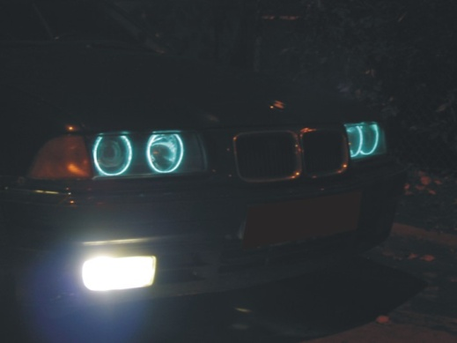
Электролюминесцентный провод нашёл оригинальное применение в оформлении внутреннего интерьера салона автомобиля:
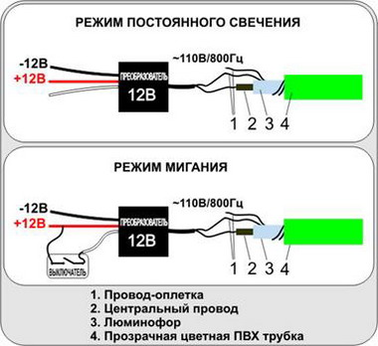
Схема подключения от бортовой сети автомобиля или сетевого адаптера 12В.
Электролюминесцентный провод – это великолепный инструмент, применимый не только в сфере indoor и outdoor рекламы. Ему можно найти отличное применение как элементу декоративной внутренней отделки баров, ресторанов, казино. выделения тепла при эксплуатации дает возможность использовать шнуры в самых различных местах. Мягкий, красивый, нежный свет способен добавить шарма в антураж любого развлекательного заведения. Сверхнизкое энергопотребление позволит забыть о финансовой составляющей работы этой красивой частички интерьера.
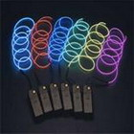
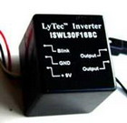
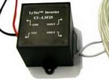
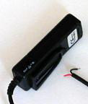
Применяется для подсветки зданий, витрин, театральных афиш, лестничных маршей. Его пускают по периметру потолка или вправляют в плинтус.
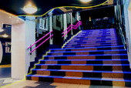
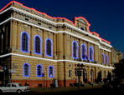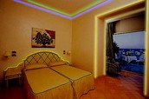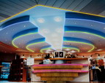
Электролюминесцентным проводом опутывают деревья и вообще используют в ландшафтном дизайне. Просто невероятно, что можно делать из этого «холодного неона».
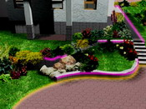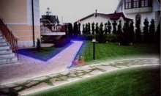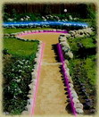
Электролюминесцентный провод можно широко использовать в быту. Шнур может быть как в стыках паркетных плиток, освещая пол, так и вверху, в потолочной плитке, в подвесном потолке, а также в самых различных местах – во всей абсолютно мебели, просто на стенах. Оригинальная, практически не тратящая энергии, индивидуальная подсветка вашего коридора не оставит равнодушным ни одного из ваших гостей. Полет фантазии можно не ограничивать.
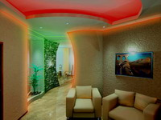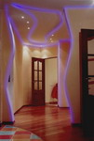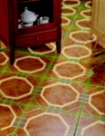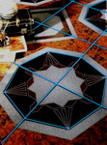
Можно не ограничиваться комнатами! Шнур при соблюдении всех правил эксплуатации устойчив к излишней влаге, поэтому свою ванну или бассейн Вы можете сделать просто неузнаваемыми!
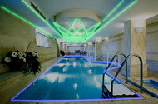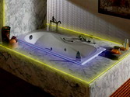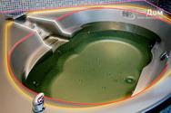
Высокая влагозащищенность светящейся поверхности позволяет использовать электро- люминесцентные шнуры даже как украшение в аквариумах!
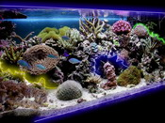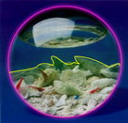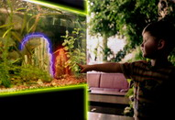
Электролюминесцентный провод можно широко использовать даже в холодильнике!
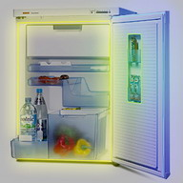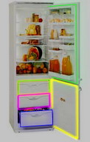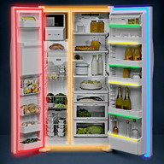
Огромные настенные панно или малюсенькие, но оригинальнейшие материалы – теперь всё можно заставить немыслимо светиться и мигать. Электролюминесцентная технология и тут проявляет себя, и в источнике питания уже заложена светодинамическая функция, которая продлевает срок службы провода.
Диаметр провода – 2,3 мм; 3,2 мм; 5 мм. Он подключается через сетевые блоки питания к сети 220В (стандартное входное напряжение – 220В/50Гц, напряжение на выходе – 110В/400Гц), к ним добавляются провода с разъёмами, термоусадочные трубки с адгезивным слоем. Потребляет минимальное количество электроэнергии (от 0,5 до 1,2Вт/м.п).
Подключение напрямую, без сетевого блока питания, запрещено! Запрещается использовать другие источники питания, кроме прилагаемого со шнуром инвертора с напряжением на входе 12±1,5В.
Запрещается при монтаже использовать крепление, повреждающее поверхность шнура (гвозди, шурупы, скрепки и т.п.).
Cрок службы провода 10.000 часов. При использовании мигающего режима свечения (2/1 сек.) срок службы увеличивается до 30.000 часов. Гарантия производителя при правильном подключении составляет 1 год.
Схема подключения провода:
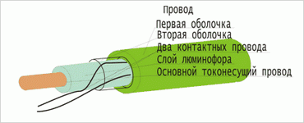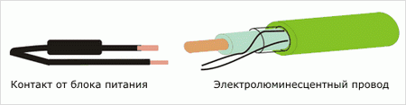

Контакт от блока питания зачищается обычным образом. Контакты провода зачищаются следующим образом:
Сначала снимается первая оболочка (ПВХ), затем снимается вторая, более тонкая оболочка.
ВНИМАНИЕ! При снятии второго слоя ПВХ ни в коем случае нельзя перерезать 2 тонких контактных провода, находящихся непосредственно на слое люминофора. После снятия тонкого слоя ПВХ 2 контактных провода необходимо просто приподнять.
Затем следует счистить люминофор с основного, токонесущего провода. На один из контактов от блока питания надеть тонкую термоусадочную трубку.
Спаять 2 контактных провода с тем контактом от блока питания, на который была надета термоусадочная трубка.
На место спайки надеть термоусадочную трубку и усадить феном.
Спаять основной токонесущий провод с другим оставшимся контактом от блока питания.
На общее место спайки надеть большую термоусадочную трубку и усадить её феном.
Другой конец провода также рекомендуется изолировать термоусадочной трубкой, чтобы исключить накопление влаги в люминофорном слое и преждевременный выход провода из строя.
ВНИМАНИЕ! Подсоедините сперва инвертор к неону. И лишь потом присоедините инвертор к электропитание. В противном случае инвертор сгорит.
Палитра цветов
белый d2,5мм | желтый d2.5/3.2/5мм
зеленый d3.2/5мм | красный d3.2/5мм
лайм d2.5/3.2/5мм | оранжевый d3.2/5мм
розовый d3.2мм | сине-голубой d2.5/3.2/5мм
ультрамарин d2.5/3.2/5мм | фиолетовый d3.2мм
ярко-красный d2.5/3.2мм

